Aan het college van Burgemeester en schepenen

Oudenaardsesteenweg 458

9420 Erpe- Mere

**Bezwaarschrift tegen de vergunningsaanvraag (omgevingsvergunning) van Aspiravi N.V., Vaarnewijkstraat 17 te 8530 Harelbeke m.b.t. het oprichten van een windturbine (WT 3167) in de deelgemeente Erpe nabij het nieuwe kerkhof langs de Lange Ommegangstraat, nabij de aanpalende E40 langs de Merestraat en binnen de waardevolle agrarische landbouwzone langs de E40 en ten Oosten van Erpedorp en de woonwijk ‘Schonegem’). Dossiernummer 2024137804**

Geachte heer Burgemeester en Schepenen

Ondergetekenden,

Tekenen uitdrukkelijk bezwaar aan, binnen het lopende ‘Openbaar onderzoek - zie dossiernummer 2024137804,’ tegen de vergunningaanvraag van Aspiravi NV., Vaarnewijkstraat 17 te 8530 Harelbeke voor het oprichten van 1 windturbine met een wiektophoogte van 230 m. De turbine met externe alternator wenst men te bouwen en te exploiteren op een perceel waardevolle landbouwgrond langsheen de E40-autosnelweg ter hoogte van het nieuwe kerkhof van de deelgemeente Erpe langs de Lange Ommegangstraat te 9420 Erpe, met als kadastrale aanduiding:

windturbine WT 3167 : 1ste afdeling/ sectie, Erpe sectie C. 0488/00N000Sie A,

perceel 291

LAMBERT- coördinaten: x:123236,00 y: 179989,00

externe alternator: 1ste afdeling/ sectie, Erpe sectie C. 0488/00N000Sie A,

perceel 291

LAMBERT- coördinaten: x:123375,00 y: 179953,00

Ons bezwaar is gesteund op volgende argumenten:

* Dergelijke reuzeturbine veroorzaakt dag en nacht een specifieke geluidsoverlast: nl. een zoevend pulserend ‘slaggeluid’, zeer nefast en storend voor mens en (huis)dier.
* Vooral t.h.v. het onderste deel van de grote wieken ontstaan trillingen (= een trilling spectrum met voor mens en dier hoorbare en niet hoorbare frequenties), eigen aan dergelijke turbines. Het geluid en de pulserende trillingen binnen het voor de mens niet hoorbare spectrum, kunnen zeer nefast zijn voor mens en dier; dit infrasoon geluids-, trilling spectrum is niet meetbaar met de dBA methode.
* Dit specifiek infrasone geluid en trillingen zijn ‘voelbaar’ over grote afstand en zijn oorzaak van een verstoorde nachtrust en kunnen het zenuwstelsel nefast beïnvloeden (schadelijk voor mens en omgeving – radius 1 km tot 2 km..).
* Via de funderingszool van de turbine worden trillingsgolven, veroorzaakt door het trillen van draaiende wieken en de trillende mast waarop de rotor (incl. met wieken) is bevestigd, doorgegeven aan de bodem waarin deze pulserende golven over grote afstand verspreid worden.
* De gekende slagschaduw, specifiek voor dergelijke turbines en afhankelijk van de stand van de zon t.o.v. de wieken, heeft over een grote afstand een impact op mens en dier. De overkomende slagschaduw heeft bijkomend een storende invloed op de goede werking van zonnepanelen, de opbrengst stopt voor een tijdje!
* Onderstaand een merkwaardig maar belangrijk citaat uit correspondentie door aanvrager Aspiravi aan de verplicht adviesverlener Agentschap landbouw en zeevisserij. De overlast ingevolge geluids- en pulserende trillingsfrequenties zijn gekend maar worden geminimaliseerd of worden bewust niet in acht genomen (men spreekt enkel van geluid); te korte afstanden 345 m of 290 m tot turbine worden door Aspiravi als normaal beschouwd. OPM. de trillende en snel draaiende wiektoppen (met een grote omtrek-snelheid!) komen nog minstens 50 m dichter!!!

Mail dd. 17/06/2024 vanwege Aspiravi

De huidige inplanting werd, onder ander, gekozen met het oog op afstand tot woningen en de mogelijke geluidsoverlast voor de omliggende woningen. Met deze inplanting kan ongeveer 340 m afstand gehouden worden tot de dichtste woning ten oosten van de turbine, indien de turbine in de noordoostelijke hoek van het betrokken perceel zou komen te liggen wordt de afstand tot deze woning minder dan 290m. Gezien deze woning gelegen is in een woonzone, en dus onderhevig is aan strengere geluidseisen, zou dergelijk kleine afstand zorgen voor zware bijkomende geluidsreducties en zou de inplanting niet langer energie-optimaal zijn

* Rond de windturbine ontstaat een verhoogd veiligheidsrisico, binnen een aanzienlijke risicoperimeter, voor de omgeving:

enerzijds ten gevolge van de mogelijke ijsvorming op de vleugels (bij nefaste klimatologische omstandigheden) en op andere constructiedelen met een kans op ‘ijsworp’ tot gevolg. Wandelaars, fietsers op de lokale weg - waaronder pendelaars en schoolgaande kinderen, ander passerend verkeer, bezoekers van de begraafplaats en boeren op de akkers kunnen worden geraakt door grote/zware ijsklompen;

en anderzijds het verhoogd veiligheidsrisico ten gevolge van een calamiteit die schade veroorzaakt aan wieken, mast of rotor. Deze risicoperimeter is veel ruimer omdat afgebroken fracties van de infrastructuur over een grote oppervlakte kunnen worden weggeslingerd. Een windturbine is onderhevig aan immense krachten (hefboom in relatie met grote windvangoppervlak van de ronddraaiende wieken en lengte van de mast ) en sterke trillende/fluctuerende invloedsmomenten; mensen, dieren, woningen en bezoekers aan het kerkhof en zeker bij begrafenissen binnen de risicoradius kunnen geraakt worden door ‘rondvliegende’ brokstukken.

* Er is een aanzienlijke waardevermindering van woningen, bouwgronden en landerijen in de wijde omgeving van de turbine.
* De voorziene plaatsing v.d. turbine naast het kerkhof met strooiweide (100 m) toont een gebrek aan respect voor onze maatschappelijke cultuur om onze doden in alle sereniteit en stilte te eren. Zelfs de overledenen wordt geen rust gegund, R.I.P. geldt niet!.
* De enige resterende open ruimte ‘de Erpse kouters’, een rust brengende - helende bufferzone tussen de snelweg E40 en de ruime dorpskern met de woonzones er omheen, wordt blijvend en onomkeerbaar beschadigd.

Het kouterlandschap zal door het plaatsen van dergelijke ‘onnatuurlijke’ mastodont een aanblik krijgen van een semi-geïndustrialiseerde, geaccidenteerde omgeving.

Rekening houdend met de hoger omschreven hinder zal het werkelijk een no-go zone zijn voor omwonenden, recreanten, wandelaars en fietsers.

De inplanting van dergelijk gedrocht zal de nog resterende rust brengende open ruimte, nabij de dorpskern van Erpe en de omringende woonzones (tot Mael en Edixvelde) totaal verwoesten en het leven voor vele mensen bijzonder moeilijk maken.

Biotopen van vogels (rechtbekken zoals raven-kraaien-kauwen, kieviten, meeuwen, spreeuwen, 3 buizerds ..) en andere dieren waaronder vleermuizen zullen worden vernield.

De specifieke heel nefaste hinder van windturbines op korte afstand van woningen komt bovenop de gekende fijnstofproblematiek langs de omringende wegen van groot verkeer (E40 en N-wegen) en de nefaste elektromagnetische stralingsgolf afkomstig van de telecommunicatie zendmast (waarom is 5G, met nog meer belastende frequentiegolven, nodig?).

Dit is de laatste druppel die de emmer doet overlopen.

De bewoners zullen bijgevolg blootgesteld worden aan een opeenstapeling van nefaste elektromechanische stralingen, pulserende trillingsgolven (infrasone golven met een grote nefaste invloedsradius veroorzaakt door de reuzeturbine) en de voor de mens hoorbare nefaste geluidshinder binnen een gekende radius (de fameuze dBA max-waarden die mbt. hinderende bedrijven in de Vlarem-regelgeving zijn vermeld).

De afstand van turbine(s) tot woningen of woongebieden is elementair heel belangrijk, daarom wordt in onze buurlanden Duitsland en Frankrijk het internationaal en wetenschappelijk relevante ‘voorzorgprincipe’ gehanteerd. Ter bescherming van hun inwoners moet een bufferradius (een wettelijke vastgelegde radius rond de turbine) worden gerespecteerd van respectievelijk 1000 m en 1500 m. tot woningen en woonkernen.

* De biotoop waarin dieren (akkervogels-breedbekken-eksters, meeuwen, zelfs een kolonie kieviten en vleermuizen met zichtbare nesten in garages of onder afdaken van omwonenden) verblijven, rusten of eten vergaren wordt grondig en onomkeerbaar verstoord. Soorten zullen definitief verdwijnen; waar is de visie inzake maatschappe- lijke basisbegrippen zoals ‘diversiteit’ en ‘duurzaamheid? Ter illustratie onderstaand een treffend citaat:

“Als een journalist in een kranteninterview aan mensen van diverse pluimage vraagt “hoe kom je tot rust?”, dan is het antwoord heel vaak “in de natuur”. Ook in Covid lockdown (her)ontdekten we massaal de meerwaarde van groen in onze directe omgeving. In de natuur kunnen vertoeven is simpelweg een basisbehoefte die velen van ons zullen (h)erkennen.”

* De stedenbouwkundige aanvraag werd pas op 12/02/2025 openbaar gemaakt, zodat het gemeentelijk openbaar onderzoek loopt tot en met 14/03/2025.

De bekendmaking van het openbaar onderzoek (aanplakking lokaal) is niet gebeurd volgens de regels, de aanplakking  aan het begin en het einde van de Duinaartweg staat in de gracht (zie in bijlage 2 foto’s als bewijs) en is nauwelijks ‘openbaar’ zichtbaar / waarneembaar voor de belanghebbende omwonenden, de burgers of passanten in de genoemde weg.

Het Openbaar Onderzoek voldoet dus niet aan zijn vereiste vorm,  informatieplicht en zorgvuldigheid; het toezicht op de bekendmaking is niet of onvoldoende gebeurd, wat niet compatibel is met de genererende impact van dergelijk project.

Gelieve het openbaar onderzoek dus om deze reden, nietig te verklaren.

* Volgens de redelijkheidsnormmag een burger verwachten dat de overheid als een redelijk denkend persoon, als een soort goede huisvader tot zijn besluiten komt. Daarbij dient afgewogen te worden of het evenredigheidsbeginsel wordt nageleefd. De overheid moet ervoor zorgen dat de lasten, de nadelige gevolgen voor de burger niet zwaarder zijn dan het algemeen belang van het besluit. Zij dient er eveneens over te waken dat haar middelen, die ze put uit belastinggeld efficiënt en effectief besteed worden. Als een goede huisvader dient de overheid zuinig om te springen met belastinggeld.

Er zijn al heel veel windturbines geplaatst in Oost-Vlaanderen, er is nergens vermeld, laat staan gemotiveerd, waarom het dichtbevolkte Oost Vlaanderen met een kleinere oppervlakte dan West-Vlaanderen, Antwerpen en Limburg een hinderlijke overcapaciteit ( zie cijfers 2023 ) zou moeten opnemen. De 227 Oost- Vlaamse turbines vertegenwoordigen 32% van de in het totaal 703 geplaatste turbines binnen het Vlaams gewest. Een flink aantal ervan staan in Oost-Vlaanderen te dicht bij woonkernen of zijn schadelijk voor de restkwaliteit in de beperkte, rustgevende open ruimte.

Het zou ons verwonderen dat Oost-Vlaanderen de meest gunstige, ‘windsterke’ provincie is? Bijgaand het aantal geplaatste turbines in de overige provincies behorend tot het Vlaams Gewest: 177 in Antwerpen (= 25%), 120 in West-Vlaanderen (= 17%), 29 in Vlaams Brabant (= 4%) **en** 150 in Limburg (= 21%,).

Waar blijft het redelijkheidbeginsel inzake de gelijke verdeling van de hinder, een Oost-Vlaming heeft desbetreffend toch gelijke basisrechten cfr. de Belgische grondwet. Het lijkt een prestigewedstrijd waarin onze Oost-Vlaamse provinciale bestuurders de ‘beste’ willen zijn?

We hopen u hierbij, en ook in naam van onze kinderen en ten gunste van de komende generaties, van onze argumenten te overtuigen en hopen dat u gevolg geeft aan ons bezwaarschrift en deze vergunningsaanvraag voor het bouwen en exploiteren van een reuzeturbine negatief te willen adviseren. Ook vragen wij de Vlaamse bevoegde overheid en Vlaamse Regering om deze omgevingsvergunning niet te verlenen.

|  |  |  |
| --- | --- | --- |
| **VOORNAAM EN NAAM** | **ADRES** | **HANDTEKENING + datum** |
|  |  |  |
|  |  |  |
|  |  |  |
|  |  |  |
|  |  |  |
|  |  |  |
|  |  |  |
|  |  |  |
|  |  |  |
|  |  |  |
|  |  |  |
|  |  |  |
|  |  |  |
|  |  |  |
|  |  |  |
|  |  |  |
|  |  |  |

° Ik geef volmacht aan Antoine De Vriendt en William Van Vaerenberg om dit bezwaarschrift namens mijzelf op bovenstaand adres in te dienen

**Bijlagen:**

1. Situatieplan met bijlagen

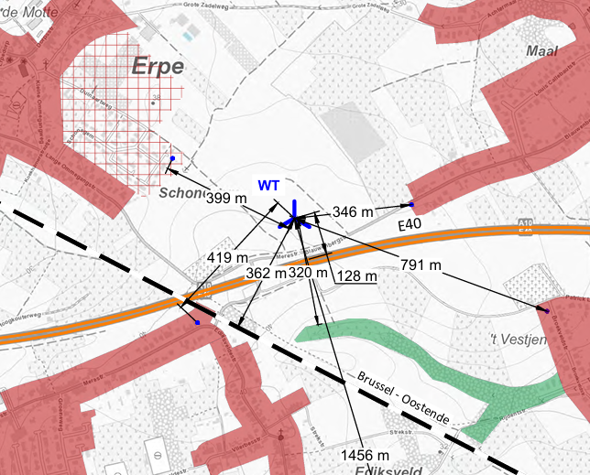

2 Onleesbare aanplakking ikv Openbaar onderzoek

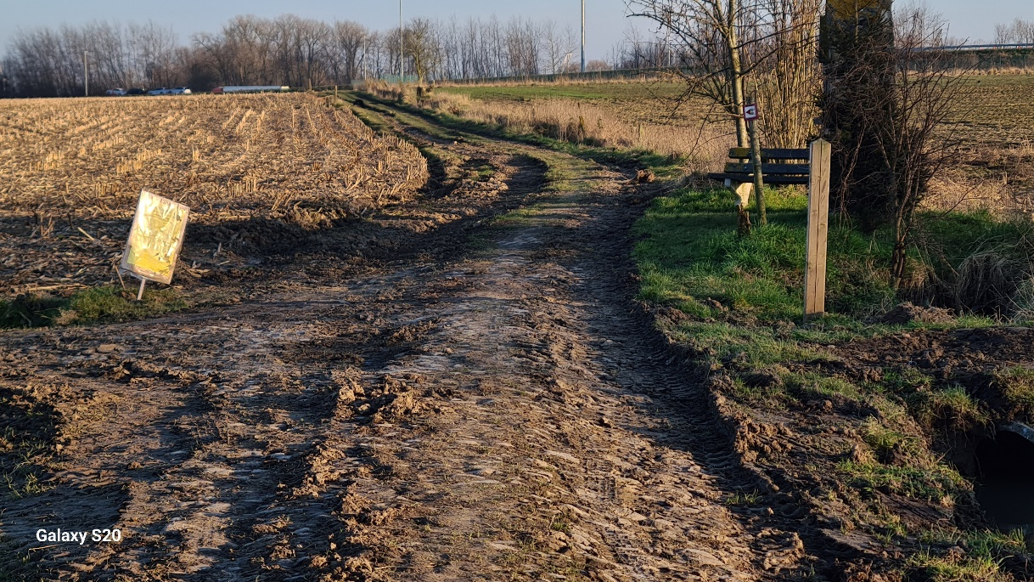

Zicht vanaf aarde Duinaartweg thv laatste woning in ‘Schonegem’ en palend aan het landbouwwegje ‘Duinaartweg’ en de akkers

Zie geel bord ter kennisgeving (openbaar onderzoek) in gracht op zich quasi onleesbaar

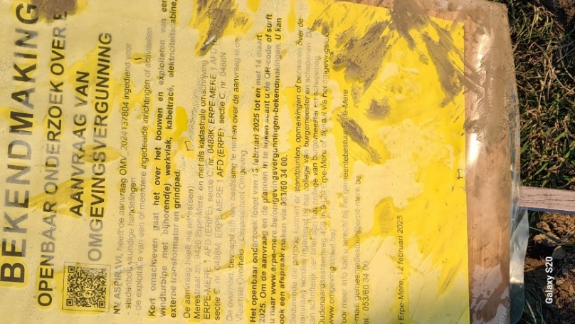

Detail geel aankondigingsbord ikv. Openbaar onderzoek -> laag bij de grond in de gracht geplaatst en quasi onleesbaar

3 Zicht op immense landschap met waardevolle kouters (in de volksmond de ‘bovenkouter’ genoemd) en groene aspecten.

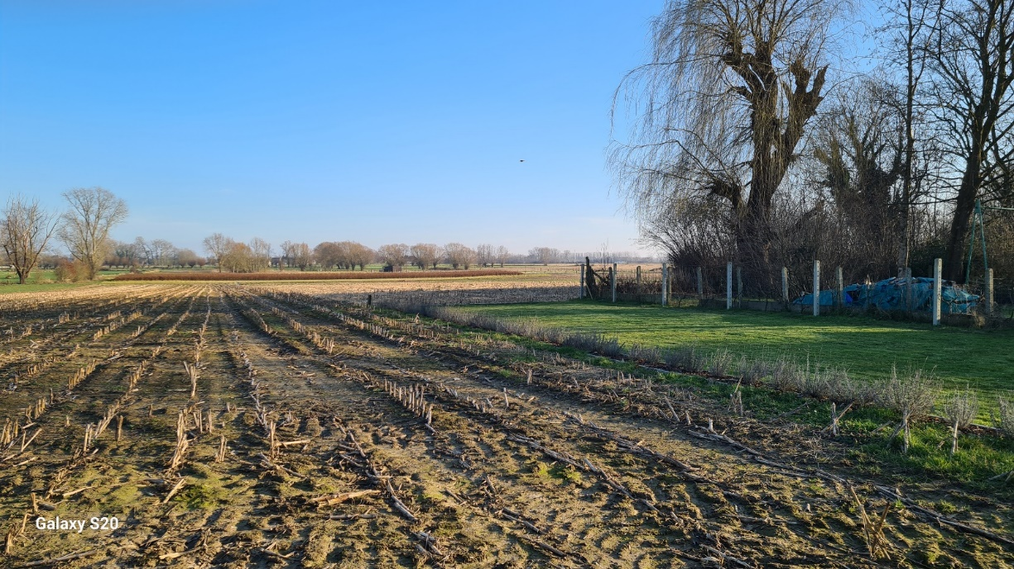

Zicht vanop losweg aan de Dorpstraat thv garage Vanden Eeckhoudt

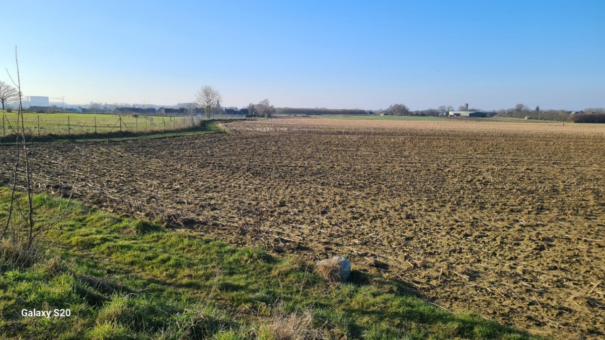

Foto genomen vanaf Merestraat nabij kerkhof (links) – zie watertoren (circa 60 m hoog) rechts uitstekend boven de witte loods – zie linksboven La Lorraine en achter de boom de toren van Erpe kerkhof

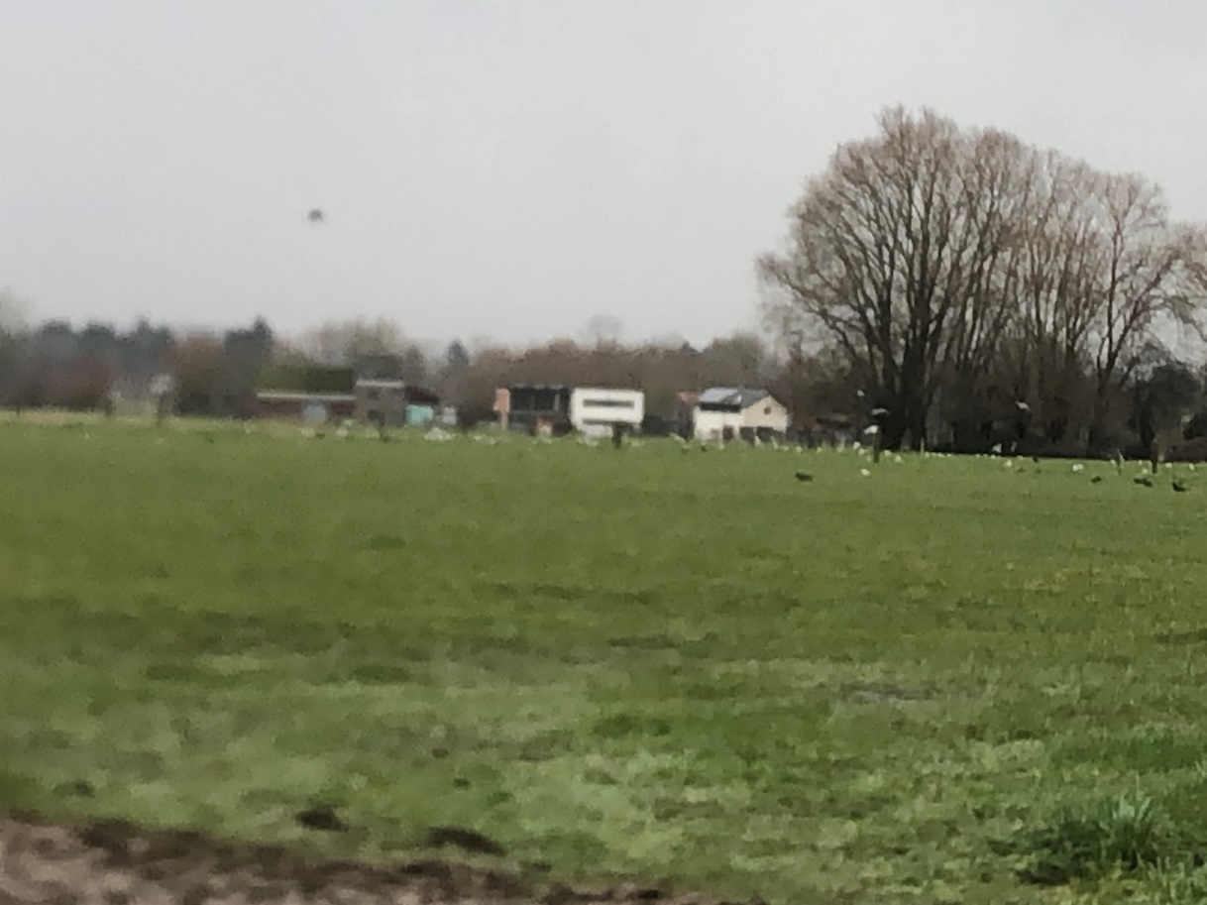

Akkervogels en meeuwen op de weide en breedbekken met o.a. raven, kraaien en kauwen (wit = een kolonie meeuwen)